Міністерство освіти і науки України  
Національний технічний університет України

«Київський політехнічний інститут ім. І. Сікорського»

Кафедра інженерії програмного забезпечення в енергеніці

Лабораторна робота № 1

з курсу: "Кросплатформна розробка мобільних застосунків"

**Виконала:**  
студентка 4-го курсу,  
групи ТІ-01  
Круть Катерина Олександрівна

**Перевірив:**

Недашківський О.Л.

Київ 2023/2024

Лабораторна робота № 1

**Теоретичний матеріал**

Паливом називають складні органічні сполуки, при згоранні яких виділяється значна кількість енергії. За фізичним станом паливо розподіляють на рідке, тверде та газоподібне. За способом одержання паливо розрізняють штучне та натуральне. Натуральне паливо зустрічається в природі у готовому для використання вигляді. Штучне паливо отримують в результаті фізико-хімічних процесів, які здійснюються в промисловому. Важливими характеристиками палива є: склад, теплота згорання, температура запалювання, вологість .

Елементарний склад твердого та рідкого палива можна визначити таким рівнянням. Хімічний аналіз палива показує, що воно складається з семи компонентів і його елементарний склад можна виразити формулою:

 (1.1)

де: С - вуглець; Н - водень; S - сірка; N - азот; O - кисень; W - волога; А - зола.

Індекс «Р» означає робоче паливо, тобто паливо в тому вигляді, в якому воно поступає до топки.

Складові та характеристики палива можуть бути перераховані на робочу (raw), суху (dry) масу (коли в паливі відсутня волога), суху беззольну (dry ach- free) або горючу масу (коли в паливі відсутня негорюча частина - зола та волога). У таблиці 1.1 наведено множники перерахунку масового вмісту складових палива на робочу, суху або горючу масу.

Крім елементарного складу до найважливіших характеристик палива відноситься теплота згоряння (вища і нижча). Вища теплота згоряння палива (ТЗП) QР – це кількість теплоти, що виділяється при повному згорянні 1 кг палива за умови конденсації парів води. На практиці користуються поняттям нижчої ТЗП QРH, що є кількістю теплоти, виділеної при повному згорянні палива за вирахуванням теплоти конденсації водяної пари, що міститься в паливі.

*В*

Нижча теплота згорання розраховується за формулою Мендєлєєва:



Також, до важливих характеристик відносяться: в'язкість; температура застигання, спалаху і займання палива. В'язкістю називається здатність рідини чинити опір здвигаючим зусиллям, тобто чим більше в'язкість рідини, тим вона менш текуча. В'язкість частіше вимірюється в градусах «в'язкості умовної» (ВУ) - це відношення часу витікання 200 мл випробовуваної рідини через калібрований отвір діаметром 2,8 мм до часу витікання через той же отвір такого ж кількості води при температурі 20° С.

**Завдання:**

Написати програмний калькулятор для розрахунку складу сухої та горючої маси палива та нижчої теплоти згоряння для робочої, сухої та горючої маси за заданим складом компонентів палива, що задаються у вигляді значень окремих компонентів типу: *HP*, %; *CP*, %; *SP*, %; *NP*, %; *OP*, %; *WP*, %; *AP*, % (див. табл. 1.3.).

**Таблиця 1.3. Таблиця з варіантами**

|  |  |  |  |  |  |  |  |
| --- | --- | --- | --- | --- | --- | --- | --- |
| Варіант (остання цифра в  студентському квитку) | Склад в процентах за масою | | | | | | |
| HP | *C* | SP | NP | OP | *W* | AP |
| 4 | 3,4 | 70,6 | 2,70 | 1,20 | 1,90 | 5,0 | 15,2 |

**Хід виконання:**

Програма “калькулятор для розрахунку складу сухої та горючої маси палива та нижчої теплоти згоряння для робочої, сухої та горючої маси за заданим складом компонентів палива” реалізовано мовою Dart з використанням класів. В програмі оголошено клас *FuelProperties*, в якому оголошено поля, які визначають значення *HP*, %; *CP*, %; *SP*, %; *NP*, %; *OP*, %; *WP*, %; *AP* , %, необхідні для обрахунків. Також в класі визначено конструктор класу, гетери (методи) для всіх обрахунків, методи перевірки результатів обрахунку та перевизначено метод *toString(),* що слугує для виведення результатів обрахунку.

В програмі використано значення з контрольного прикладу, для перевірки коректності роботи програми, відповідно до уже обрахованих значень в прикладі, та також значення компонентів палива для 4 варіанту, згідно із номером залікової книжки (ТІ-0114).

**Код програми:**

Клас для визначення всіх показників та для розрахунку складу сухої та горючої маси палива  
// та нижчої теплоти згоряння для робочої, сухої та горючої маси за заданим складом компонентів  
// палива, що задаються у вигляді значень окремих компонентів типу: Hp%; Cp%; Sp%; Np%; Op%; Wp%; Ap%  
class FuelProperties {  
 double Hp, Cp, Sp, Np, Op, Ap, Wp;  
 FuelProperties(this.Hp, this.Cp, this.Sp, this.Np, this.Op, this.Ap, this.Wp);  
  
 // Розрахуємо коефіцієнт переходу від робочої до сухої маси  
 double get Kpc => _calculateKpc(Wp); // Кpc = 100/(100 - Wp)  
  
 double get Hc => _calculateXc(Hp); // Нc = Нp * Кpc  
 double get Cc => _calculateXc(Cp); // Cc = Cp * Кpc  
 double get Sc => _calculateXc(Sp); // Sc = Sp * Кpc  
 double get Nc => _calculateXc(Np); // Nc = Np * Кpc  
 double get Oc => _calculateXc(Op); // Oc = Op * Кpc  
 double get Ac => _calculateXc(Ap); // Ac = Ap * Кpc  
  
 // Розрахуємо коефіцієнт переходу від робочої до горючої  
 double get Kpg => _calculateKpg(Wp, Ap); // КРГ = 100/(100 - Wp -Ap)  
  
 double get Hg => _calculateXg(Hp); // Нc = Нp * КРГ (Kpg)  
 double get Cg => _calculateXg(Cp); // Cc = Cp * КРГ (Kpg)  
 double get Sg => _calculateXg(Sp); // Sc = Sp * КРГ (Kpg)  
 double get Ng => _calculateXg(Np); // Nc = Np * КРГ (Kpg)  
 double get Og => _calculateXg(Op); // Oc = Op * КРГ (Kpg)  
 double get Ag => _calculateXg(Ap); // Ac = Ap * КРГ (Kpg)  
  
 // Нижча теплота згорання кДж/кг;  
 double get Qph => _calculateQph();  
  
 // Нижча теплота згоряння для робочої маси за заданим складом компонентів палива МДж/кг;  
 // Qri = (339Сp + 1030Нp - 108,8(Оp - Sp) - 25Wp) / 1000 = Qph / 1000, МДж/кг;  
 double get Qri => Qph / 1000;  
  
 // Нижча теплота згоряння для сухої маси за заданим складом компонентів палива МДж/кг;  
 double get Qch => _calculateQch(); //  
 // Нижча теплота згоряння для сухої маси за заданим складом компонентів палива МДж/кг;  
  
 double get Qgh => _calculateQgh(); //  
  
 // Kpc = 100 / (100 - Wp)  
 double _calculateKpc(double wp) => 100 / (100 - wp);  
  
 // Крг = 100 / (100 - Wp - Ap)  
 double _calculateKpg(double wp, double ap) => 100 / (100 - wp - ap);  
  
 // Нc = Нp * Кpc  
 double _calculateXc(double component) => component * Kpc;  
  
 double _checkXcSum() => Hc + Cc + Sc + Nc + Oc + Ac;  
  
 // Нc = Нp * Kpg  
 double _calculateXg(double component) => component * Kpg;  
  
 double _checkXgSum() => Hg + Cg + Sg + Ng + Og;  
  
 // QРН = 339Сp + 1030Нp - 108,8(Оp - Sp) - 25Wp, кДж/кг;  
 double _calculateQph() => 339 * Cp + 1030 * Hp - 108.8 * (Op - Sp) - 25 * Wp;  
  
 // Qch = (Qri + 0.025Wp) * 100 / (100 - Wp)  
 double _calculateQch() => (Qri + 0.025 * Wp) * 100 / (100 - Wp);  
  
 // Qgh = (Qri + 0.025Wp) * 100 / (100 - Wp - Ap)  
 double _calculateQgh() => (Qri + 0.025 * Wp) * 100 / (100 - Wp - Ap);  
  
 @override  
 String toString() {  
 return '''  
 Розрахуємо склад сухої та горючої маси палива та нижчої теплоти згоряння для робочої, сухої та горючої маси за   
 заданим складом компонентів палива: Hp = $Hp%; Cp = $Cp%; Sp = $Sp%; Np = $Np%; Op = $Op%; Wp = $Wp%; Ap = $Ap%;  
 -----------------------------  
 Розрахуємо коефіцієнт переходу від робочої до сухої маси  
 та коефіцієнт переходу від робочої до горючої згідно табл. 1.1:  
 Kpc = ${Kpc.toStringAsFixed(2)}  
 Kрг = ${Kpg.toStringAsFixed(2)}  
   
 Hc = ${Hc.toStringAsFixed(2)}; Cc = ${Cc.toStringAsFixed(2)}  
 Sc = ${Sc.toStringAsFixed(2)}; Nc = ${Nc.toStringAsFixed(2)}  
 Oc = ${Oc.toStringAsFixed(2)}; Ac = ${Ac.toStringAsFixed(2)}  
 ПЕРЕВІРКА: НС + СС + SC + NС + ОС + АС = ${_checkXcSum()}%  
 --------------  
 Hг = ${Hg.toStringAsFixed(2)}; Cг = ${Cg.toStringAsFixed(2)}  
 Sг = ${Sg.toStringAsFixed(2)}; Nг = ${Ng.toStringAsFixed(2)}  
 Oг = ${Og.toStringAsFixed(2)}; Aг = ${Ag.toStringAsFixed(2)}  
 ПЕРЕВІРКА: Нг + Сг + Sг + Nг + Ог = ${_checkXgSum()}%  
 -----------------------------  
 Розрахуємо нижчу теплоту згорання (за формулою 1.2):  
 Qрн = ${Qph.toStringAsFixed(2)} [кДж/кг] = ${Qri.toStringAsFixed(4)}[МДж/кг]  
 -----------------------------  
 Перерахуємо дану теплоту на суху та горючу маси за таблицею 1.2:  
 Qсн: ${Qch.toStringAsFixed(2)} [МДж/кг]  
 Qгн: ${Qgh.toStringAsFixed(2)} [МДж/кг]''';  
 }  
}  
  
void main() {  
 print('Розрахуємо склад сухої та горючої маси палива та нижчої теплоти згоряння'  
 'для робочої,сухої та горючої маси за заданим складом компонентів палива:\n\n'  
 'Результати перевірки на контрольному прикладі:\n HP=1,9%; CP=21,1%; SP=2,60%;NP=0,20%; OP=7,10%; WP=53,0%; AP=14,1.\n');  
 print(FuelProperties(1.9, 21.1, 2.6, 0.2, 7.1, 14.1, 53.0));  
 print('\n\n\n\nВаріант 4:\nHP=3.4%; CP=70.6%; SP=2.70%;NP=1.20%; OP=1.90%; WP=5.0%; AP=15.2.\n');  
 print(FuelProperties(3.4, 70.6, 2.70, 1.20, 1.90, 5.0, 15.2));  
}

Виконання:

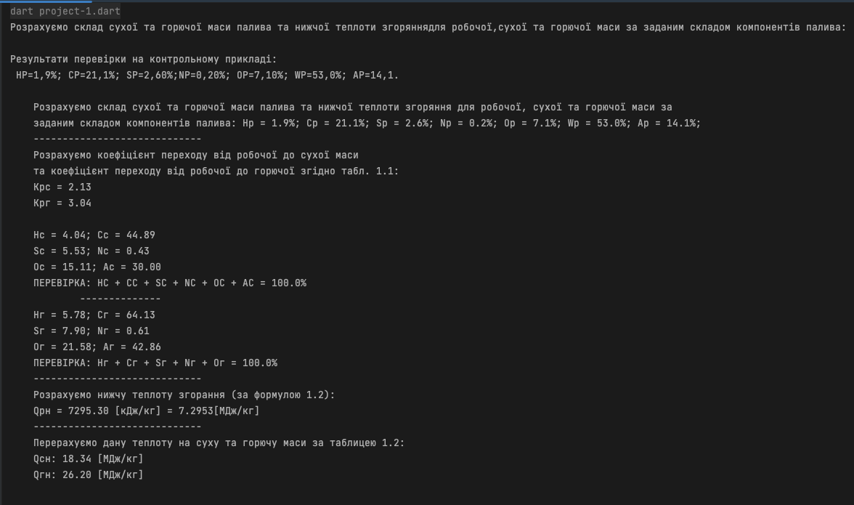

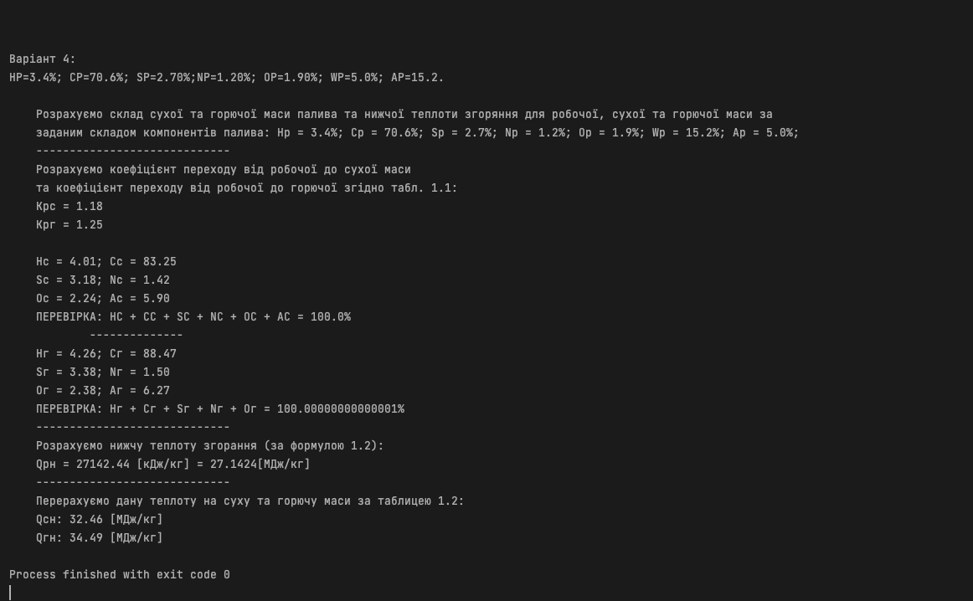

**Висновок**

В результаті виконання лабораторної роботи №1 було освоєно основні принципи роботи с мовою Dart та використано їх на практиці, особливості використання та створення функцій, виклик функцій з вказанням параметрів, написання класі, їх методів, работа з гетерами класу, перевизначення стандартних функцій класу, виведення інформації в консоль.